**Así sería la vida en los exoplanetas recién descubiertos**

**Ojos que ven en el infrarrojo y árboles con hojas bermejas pueden ser algunas de las adaptaciones cerca de una enana roja**

**Nuño Domínguez. EL PAÍS** (24 FEB 2017)

[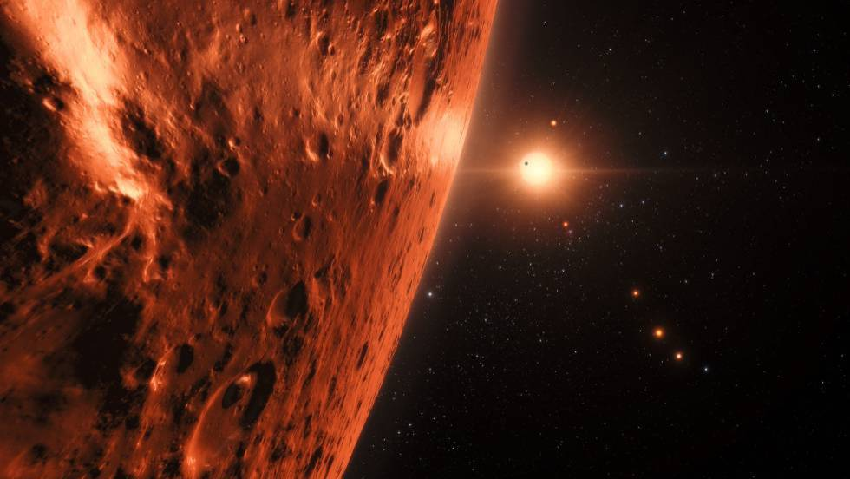](javascript:void(0))Tras el descubrimiento del nuevo sistema solar en torno a la estrella Trappist-1 hay que contestar varias preguntas para confirmar si albergan vida y saber si algún día los humanos podremos analizarla. Mientras algunas de esas incógnitas podrían resolverse en pocos años, otras requieren tecnologías que posiblemente no estén disponibles en siglos.

Comparados con nuestro Sistema Solar, los planetas de Trappist-1 están mucho más juntos y pegados a su astro. “El planeta más alejado de la estrella, h, está más o menos a un décimo de la distancia entre el Sol y Mercurio”, explica José Caballero, investigador del Centro de Astrobiología, cerca de Madrid. Los planetas están tan próximos que desde la superficie de uno se podría llegar a apreciar las nubes y los accidentes geográficos del otro a simple vista, según la NASA.

**Vista justo por encima de la superficie de uno de los planetas en el sistema Trappist-1**

La gran duda sobre los siete planetas terrestres es si tienen atmósfera. Esta envoltura de gases es esencial para generar efecto invernadero, atenuar las temperaturas y permitir que pueda existir agua líquida. También es un escudo para la peligrosa radiación ultravioleta que domina en este tipo de estrellas, conocidas como enanas rojas.

Es probable que los planetas descubiertos den siempre la misma cara a su estrella, como la Luna a la Tierra. Esto los convierte en mundos en los que es eternamente de día en un hemisferio y de noche en el otro. Las diferencias de temperaturas serían brutales y habría una meteorología dominada por fuertes vientos de la cara soleada a la oscura, señala la NASA en un comunicado. Esta situación puede ser favorable para la vida. “En estudios anteriores se han descubierto planetas-ojo, donde existe un gran océano de agua líquida en la parte iluminada y hielo en el resto de la superficie”, explica Ignasi Ribas, experto en exoplanetas del Instituto de Ciencias del Espacio (IEEC-CSIC), en Barcelona. Además, “la atmósfera permitiría redistribuir el calor y la energía que llega de la estrella”, añade.

Para Ribas, la cuestión fundamental es si los planetas han conservado algo del agua que contenían en su formación. Trappist-1 se formó hace algo más de 500 millones de años y, en el pasado, emitía mucho más calor y radiación. Los tres planetas del sistema que hoy están en la llamada zona “habitable” habrían alcanzado temperaturas de ebullición hace millones de años. Solo si parte de esa agua se salvó de evaporarse podrá haber vida en ellos, señala Ribas.

En cualquier caso, los posibles habitantes de estos planetas serían muy diferentes de los de la Tierra. La luz de Trappist-1 es infrarroja, así que, si ha evolucionado vida, habrán surgido ojos capaces de ver en el infrarrojo, hojas rojas para hacer fotosíntesis y otras adaptaciones. “Los fotones de la estrella tienen muy baja energía, con lo que el metabolismo de estos posibles seres vivos tendría que ser mucho más lento que el nuestro”, pero su existencia está dentro de lo posible, opina Caballero. En la Tierra, por ejemplo, hay bacterioclorofilas que usan luz en una longitud de onda parecida a la que emite Trappist-1.

La NASA ya está analizando cuatro de los planetas, incluidos los tres habitables, con el telescopio espacial infrarrojo Swift, que intentará captar si alguno de ellos tiene trazas de hidrógeno, el elemento dominante en la envoltura de gigantes gaseosos como Neptuno. Por su parte, el telescopio espacial James Webb, que se lanza el próximo año, podrá buscar agua, metano, ozono y oxígeno, gases que indicarían la presencia de una atmósfera similar a la de la Tierra. Para confirmar las observaciones habrá que esperar a que se termine de construir la nueva generación de los telescopios más grandes del mundo en la próxima década.

Mucho más difícil será viajar hasta este sistema solar. Las tecnologías de propulsión que usan las sondas espaciales actuales son demasiado lentas. Por ejemplo, las pocas sondas que han alcanzado los límites de nuestro Sistema Solar tardarían “unos 30.000 años en llegar a la estrella más cercana”, que está a 4,5 años luz, explica Caballero. Trappist-1 se encuentra a 40 años luz, con lo que se tardaría unos 300.000 años.